**ENTREVISTA 1**

No começo desta semana o jogador Neymar, do time do Santos, deu uma “interessante” (no sentido mais torpe da palavra) entrevista para a jornalista Débora Bergamasco, do jornal Estadão.

Foi uma entrevista curta, mas bastante reveladora em relação ao jovem e promissor jogador. Neymar tem apenas 18 anos e falar bobagens e o deslumbre pode ser justificável pela pouca idade… Ou não!

**'Quero um Porsche e Uma Ferrari na garagem'**

[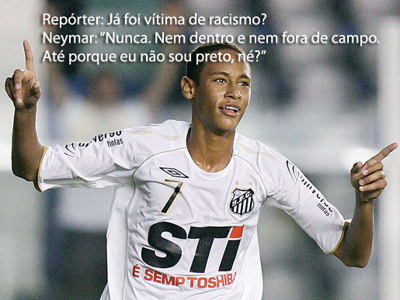](http://www.estadao.com.br/estadaodehoje/20100426/not_imp542923,0.php)Neymar, estrela maior do Santos, é gastão. Mas dá 10% de tudo à igreja (Sonia Racy - O Estado de S.Paulo. 26 abr. 2010)

Quando nasceu, Neymar ficou sem nome por quase uma semana. Indecisos, seus pais, Nadine e Neymar Santos, pensaram em "Mateus". "Mas minha mãe sugeriu botar Neymar para ver se um dia esse nome vingaria", conta o pai do garoto.

Neymar pai jogou futebol em clubes pequenos, o que lhe rendeu o patrimônio de um terreno. Neymar filho, aos 17 anos, já comprou uma cobertura tríplex em Santos - com piscina, sauna e espaço gourmet dentro do apartamento. Uma jacuzzi com TV de plasma ocupa o banheiro de seu quarto. Lá, a nova e grande estrela do Santos vive há cinco meses com pai, mãe, irmã e um primo - que tenta a vida como jogador.

Uma estante envidraçada com fotos, medalhas e troféus de "Juninho" decora a sala-de-estar da casa da família, onde a coluna foi recebida em dois dias diferentes. No primeiro, o pai e empresário do craque contou histórias inéditas. No outro, falou o filho - mostrando-se, em família, um tímido e brincalhão.

"E pensar que o Juninho quase morreu", emociona-se a mãe. "Ele tinha quatro meses e estava no carro comigo e com meu marido quando sofremos um acidente. Ele estava deitadinho atrás e, quando batemos, rolou para debaixo do meu banco. Mas Deus estava no controle e ele só cortou a testa. Meu marido ficou três meses na cama."

Agora, aos 18 anos, com saúde e futebol para vender por milhões de euros, ele é "um vulcão em erupção", conforme define seu pai [...]. Neymar está solteiro. Rompeu o namoro de cinco meses com uma garota de 16 anos, do Guarujá. Seu pai bem que tenta aconselhar as namoradas do filho: "Para ser mulher de atleta, tem que fazer vista grossa. Homem apronta, mas quando a ficha cai, ele volta. Veja o Robinho, ele sossegou".

Neymar diz que não quer saber de se apaixonar. "Agora não. Quero curtir a vida", avisa, esparramando-se no sofá. Entrelaçando as pernas em uma almofada, narra seu sacrifício para não cair no canto das marias-chuteiras. "Você tá quietinho e elas é que vêm para cima. A gente tenta dar umas cortadas, mas é complicado. Tem que ser esperto, primeiro conhecer, ver de onde ela vem, no que está interessada, se ela gosta mesmo de você. Daí você investe."

E o assédio é grande. "Tem mulher mais velha, mais nova, tem de tudo. Tenho que ficar com o olho bem grandão", afirma, arregalando o seu par verde.

Para proteger o filho de companhias oportunistas e de impulsos consumistas, quem administra o dinheiro do craque é o pai. Ele diz deixar apenas R$ 5 mil na conta do moço - valor bem inferior ao salário, que hoje beira os R$ 150 mil mensais. "E cinco mil ainda acho muito, porque o Juninho não precisa comprar nada. Tem contrato com a Nike, ganha roupas, tudo. Parece um polvo, tem mais de 50 pares de sapatos."

(...) Neymar pai conta que desde pequeno o filho jogava com "fitinha de Jesus" na cabeça. [...] Com ou sem faixa, Neymar, segundo seu pai, sempre foi e continua sendo um fiel contribuinte da Igreja Batista Peniel, de São Vicente. Doa 10% de tudo o que ganha para lá. "O primeiro salarinho dele foi R$ 450. Fizemos esse primeiro contratinho dele no Santos e minha mulher pegava os R$ 45 e dava para igreja todo mês. OK, ainda sobravam uns R$ 400 para pagar as contas. Daí ele passou a ganhar R$ 800. Tá bom, doa R$ 80... Só que Deus começa a te provar, né? Pegamos R$ 400 mil. Caramba, meu, como vamos "dizimar" R$ 40 mil? É um carro! Cara, mas daí você pensa que Deus foi fiel. Pum, dá R$ 40 mil! Mas daí vieram "catapatapum" reais. Meu Deus, não quero nem saber, "dizima" logo isso! (risos). É... Deus te prova no pouco e no muito", suspira o patriarca da família Silva Santos.

E o que pensa disso o jogador? Como revela na conversa que se segue, o dinheiro não lhe faz a menor falta.

**Dói abrir mão de R$ 40 mil?**

Para Deus, nada dói. E acho legal. A gente conhece bem o pastor da Peniel. Faz dez anos que estou lá e agora estão ampliando a igreja. Acho que se a gente acreditar em Deus, as coisas vêm naturalmente. Deus me deu tudo: dom, sucesso...

**Falando nisso, qual é a parte chata de fazer sucesso?**

Ah, não tem parte chata. Eu acho que é sempre legal.

**Já foi vítima de racismo?**

Nunca. Nem dentro e nem fora de campo. Até porque eu não sou preto, né?

**O que gostaria de poder comprar que ainda não tem?**

Queria um carrão.

**Mas você acabou de comprar um Volvo XC-60, por R$ 140 mil, Não é um carrão?**

Ah, é, mas queria uma Ferrari. Nunca andei.

**Uma Ferrari ou um Porsche?**

Não sei. Qual é melhor?

**Não sei, também.**

Ah, então eu queria um Porsche amarelo e uma Ferrari vermelha na garagem.

**Qual é seu tipo de mulher?**

Linda.

**Prefere as loiras, as morenas, japonesas...?**

Tem que ser linda. Sendo linda, tá tudo certo. E só não pode ser interesseira.

**Você alisa mesmo os cabelos a cada 20 dias?**

Aliso. Nem sei o que eles (cabeleireiros) fazem. Só sei que tem um cheiro ruim. Mas fica bom porque meu cabelo é meio enrolado. Aí tem que alisar para o moicano espetar. E também pinto de loiro. Sou meio maluco, né?

**Parece que você tira as sobrancelhas também...**

Tiro aqui embaixo (diz, penteando-as com os dedos).

**E o que mais você faz para cuidar da aparência?**

Depilo as pernas com uma maquininha. Da canela até as coxas. Acho que fica melhor assim. Ah, e faço o pé

com a podóloga do CT (Centro de Treinamento do Santos). E, olha aqui, meu pé até que é bonitinho, né? O pessoal costuma ter a unha preta. Eu, não.

**Como gosta de se divertir?**

Depende. Quando eu ganho o jogo, aí saio para bagunçar. Mas se perco, prefiro ficar quieto em casa. Só jogo uma sinuca. Fico chateado, bravo e se alguém fizer uma piadinha na rua... eu não tenho sangue de barata. Também gosto de dançar. Danço de tudo: funk, psy, sertanejo, blackmusic.

**Gosta de viajar?**

Gosto de ir para outros lugares, mas não gosto de viajar, não. É chato ficar dez horas dentro do avião. Você anda para lá e para cá e nunca chega.

**Qual o lugar que mais gostou de conhecer?**

Os Estados Unidos. Fui para Nova York e Los Angeles. É tudo é diferente, né? A rua, o cheiro. Fui também para Catar, México, Nigéria.

**Para onde gostaria de ir?**

Hmmm... para a Disney. Gosto de parque de diversões, brinquedos radicais. Tenho medo, mas eu vou. Ah, e Cancún também. Não surfo, mas pego um "jacarezinho".

[...] **E até onde quer chegar como jogador de futebol?**

Quero ser o melhor do mundo.

**ENTREVISTA 2**

**Uma conversa com Kobra, um dos maiores muralistas do Brasil**

**Nascido na periferia de São Paulo, o muralista famoso por seus painéis coloridos já pintou em mais de 30 países e eleva a street arte brasileira**

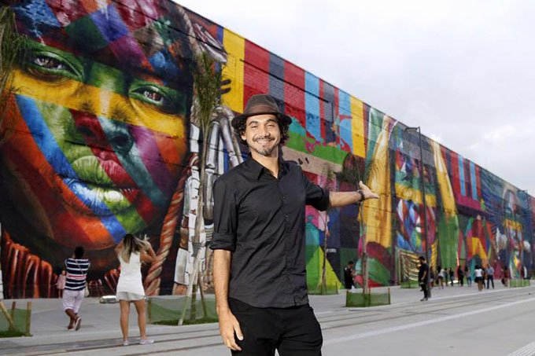

Eduardo Kobra em frente ao muro que lhe rendeu o Guiness Book (Eduardo Kobra/Divulgação)

**Clara Cerioni**

Publicado em 7 de outubro de 2017 às, 07h00.

Última atualização em 7 de outubro de 2017 às, 07h00.

São Paulo - As milhares latas de spray espalhadas pelo ateliê, o cheiro de tinta fresca inundando o pequeno espaço de trabalho e diversas telas recém pintadas não mentem: um dos maiores **[muralistas](https://exame.com/noticias-sobre/artistas)** do Brasil, o paulistano **Eduardo Kobra**, mantém a produção de sua arte a todo vapor.

Apaixonado desde criança pela magia dos desenhos, o artista, famoso por seus enormes murais coloridos, mostra orgulho ao ver sua arte exibida nas ruas de mais de 30 países e fazendo parte, cada vez mais, da arquitetura das cidades.

Seu trabalho, carregado de significados, segue os princípios da **[street art](https://exame.com/noticias-sobre/street-art/)** - nome dado ao movimento de artistas que, assim como Kobra, transformam espaços públicos em uma galeria de arte a céu aberto, à disposição de qualquer um que as observe.

Há 30 anos se dedicando a fazer arte na rua, o artista já eternizou momentos históricos para o mundo, como a famosa cena do beijo de 1945, na Times Square, em Nova York e personalidades importantes, como Malala, ganhadora do Nobel da Paz em 2014, o ex-presidente dos EUA Abraham Lincoln e o cantor e vencedor do Nobel de Literatura em 2016, [**Bob Dylan**](https://exame.com/noticias-sobre/bob-dylan).

Além disso, no ano passado, Kobra entrou para o Guinness Book, por ter pintado o maior grafite do mundo, o mural "Etnias", localizado no Boulevard Olímpico, no [**Rio de Janeiro**](https://exame.com/noticias-sobre/rio-de-janeiro).

Engajado em diversos novos projetos para os próximos meses, o artista divide, em entrevista a **EXAME.com**, sua história com as ruas, além de analisar algumas de suas obras mais conhecidas.

**Como você se envolveu com a street art?**

Como eu nasci na periferia de São Paulo, filho de família simples e pobre, a minha vida sempre foi na rua. Mas meu primeiro envolvimento com arte de rua foi com pichação, mas não tinha nada de desenho, eu só assinava meu nome. A relação entre rua e desenho veio depois. O que eu gostava era da adrenalina que a rua proporciona, de fugir e correr da polícia.

Minha história é autodidata, assim como a maior parte das pessoas da periferia. Com as dificuldades que qualquer menino nesse espaço tem, todos contra, a questão da sobrevivência porque muitas vezes os talentos são reprimidos. Paralelamente com a pintura trabalhei de motoboy, porque precisava me sustentar. Mas nunca parei de desenhar. Desde 1987, quando comecei, nunca mais parei.

**[...] Como é o processo de criação dos seus desenhos coloridos?**

Nenhum deles é por acaso, essa é a primeira e principal característica. Eu comecei a pintá-los em 2000 com o projeto "muro das memórias", que são como portais para cidades do passado. Ele fala de preservação histórica e de personalidades que lutaram por um mundo diferente. A ideia da cor veio porque eu comecei a retratar fotografias em preto e branco e o colorido encaixou perfeitamente para mostrar esse ressignificado que eu busco dar para minhas obras, uma releitura entre passado e presente.

Para pintá-los existe todo um preparo e uma pré-pesquisa tanto de conteúdo, quanto de cor e do espaço em que a imagem vai ser colocada. Se analisarmos, por exemplo, o mural da Anne Frank percebemos essa preocupação: para pintar essa personagem eu fiz uma pesquisa na casa dela, em Amsterdã, acessei toda a sua iconografia e desenvolvi o desenho.

O fundo é a reprodução da capa do diário dela e os padrões de letra também foram pesquisados durante essa viagem. Aqui existe conteúdo histórico, que tem a preocupação de trazer para hoje aquilo que aconteceu há anos.

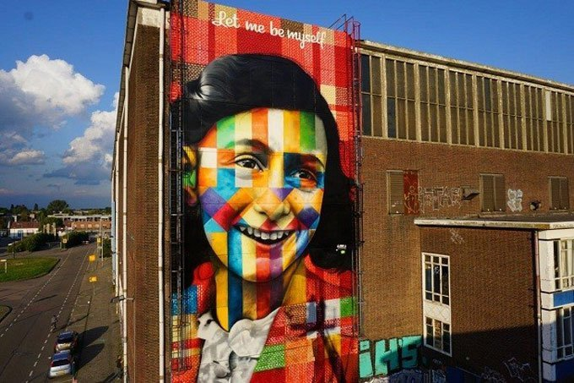

Painel Anne Frank em Amsterdã (Eduardo Kobra/Divulgação)

**Como você decide fazer esses trabalhos? É por meio de convite, você que escolhe?**

Então, 90% do meu trabalho eu faço de forma voluntária, apesar de sempre receber muitos convites, às vezes do governo, às vezes de ONGs. Mas, mesmo quando me convidam, o critério que eu coloco para produzir é ter liberdade para criar o que eu quiser.

Faço poucas relações com marcas e produtos, porém preciso fazer algumas para manter a minha vida e os meus trabalhos na rua. Mas sempre com cautela. Eu não tenho, por exemplo, nenhum produto com meu

trabalho - e isso foi por escolha. Não vejo como algo ruim, mas não funciona para mim. [...]

**Mas como você mantém esses projetos?**

Sempre por meio da venda de telas originais. Antes de ir para o muro eu sempre faço o desenho em telas, no formato do prédio para testar as cores, o posicionamento, etc. Depois de impresso no muro eu coloco esses originais à venda, a partir de R$ 100 mil. E normalmente quem compra ou é colecionador ou são galerias de arte. Por isso eu consigo manter a integridade do meu trabalho.

**Mas qualquer um pode comprar?**

Sim, eu não trabalho com nenhuma galeria de arte. Aqui no Brasil não tenho nenhum representante. A única forma de ter acesso aos meus trabalhos é através do site do meu ateliê. Mas tudo que é fora daqui eu tenho um representante em Los Angeles, que faz o contato com o resto do mundo e dá todo o apoio logístico.

**Você pensa em fazer uma exposição com essas telas?**

Já fiz duas, mas tem mais de dez anos que não faço. Mas pretendo, no ano que vem, fazer algo aqui em São Paulo.

**Quanto tempo leva para planejar e executar um painel?**

A criação sempre leva mais tempo que a execução. Tem situações que eu levo um, dois meses para criar algo e pinto em uma semana. E hoje eu estou em um momento do meu trabalho onde estou muito mais preocupado com o conteúdo que vou pintar, do que com a estética. Que tenha uma mensagem que eu queira passar.

**Você acha que seu trabalho valoriza a cidade, os bairros?**

É até engraçado, porque já fiz as duas coisas: já destruí o patrimônio histórico com vandalismo e hoje o meu trabalho sim, até mesmo pelo projeto de memória, a intenção é essa.

Quando eu vou pintar um determinado lugar da cidade, primeiro eu vou tirar fotos para analisar a rua, entender a arquitetura, a visibilidade daquele painel e também qual a história do local. Também tenho essa preocupação, porque a utilização do espaço público precisa ser responsável.

De qualquer forma há uma responsabilidade de quem ocupa, porque ali é um espaço democrático, pertence à cidade. Ninguém é dono daquele lugar. Quando eu pinto uma obra eu sei que ali transitam todos os tipos de pessoas ligadas a religiões, a diversas culturas, crianças. Não dá para fazer qualquer coisa da cidade como se fosse para mim, a cidade não é minha.

Por exemplo, o mural do beijo, na High Line, em Nova York, não está lá aleatoriamente. Essa foto foi tirada na Times Square, que fica a poucas quadras do lugar que está a pintura. Isso é positivo, porque eterniza a história e atrai as pessoas.

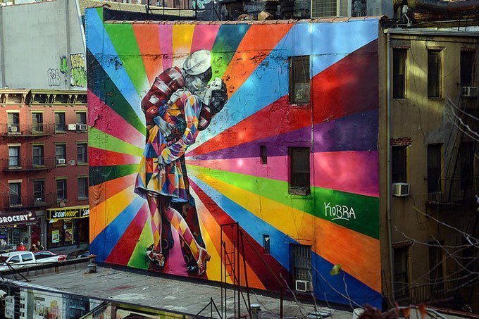

O Beijo, na High Line, em Nova York, EUA (Eduardo Kobra/Divulgação)

**Como você lida com essa expansão do seu trabalho internacionalmente e ao mesmo tempo a controvérsia no Brasil, principalmente em São Paulo?**

Acredito que, primeiro, aquele começo, com toda a discussão, envolta da arte de rua foi um mal entendido. Aquilo ajudou a mostrar a importância da arte de rua para a cidade, mostrou quanto os moradores zelam pela história da arte na rua. Para mim, a arte de rua é um elemento cultural, uma marca. E nós paulistanos nos orgulhamos disso, por levar isso para fora do mundo, como por exemplo na Arábia Saudita, onde há poucos anos era impensável haver arte de rua.

Mas percebi que esse conflito teve desdobramentos positivo: a prefeitura formou um grupo com vários artistas importantes da street art, que se reúne para discutir esse movimento na cidade. Começou de uma forma ruim e hoje acredito que a cidade terá benefícios em relação a esse episódio.

**Outros países também têm essa força da street art?**

No Brasil, São Paulo é a principal cidade. Nos Estados Unidos, por ter começado lá, Nova York e Miami. Mas em lugares que a arte de rua tradicionalmente não entrava, agora está dando abertura. Digo que nós estamos na vanguarda desse movimento, o que devemos continuar fazendo é incentivar os artistas, expandindo, valorizando e transformando a cidade em um museu em céu aberto.

**Você já foi censurado por algum país?**

Sim. Tive na Grécia, em Atenas. Dentro do projeto de proteção aos animais, uma organização de arte me chamou para fazer um trabalho e eu criei um desenho que era baseado na evolução do homem. Onde o homem evoluía, mas para a destruição do planeta. Era uma brincadeira, com tom político.

Ficamos pintando por trinta dias e várias pessoas passavam e nos ameaçavam, até que no fim do trabalho um senhor apontou o dedo para minha cara e dos meus assistentes, algo que eu não entendia, por conta da língua, e no dia seguinte o mural apareceu todo pichado. Fomos buscar explicação e descobrimos que lá é rodeado de templos ortodoxos, então eles interpretaram que essa mensagem era algo contra Deus, contra eles. Não tinha nada a ver.

**[...]**

**Muitas vezes cria-se polêmica quando uma obra é apagada. Mas muitos grafiteiros defendem a efemeridade como uma característica intrínseca da arte de rua, que imita a vida, em que nada é permanente. Como aconteceu com o seu mural do Einstein na Oscar Freire em 2018. Qual a sua opinião?**

Cada artista tem uma história, um porquê. Eu estou desde 1987 [fazendo arte]. Tenho acervos de mais de 3 mil obras que já fiz, e 90% não existe mais. O que o tempo apagou, a fotografia eterniza. Só algumas pessoas viram. Mas hoje eu penso um pouco diferente. Acho que da mesma forma que fui para o México ver obras do Diego Rivera [1886-1957] e do Keith Haring [1958-1990] em Tóquio, ou quando alguém entra em um museu para ver Tarsila do Amaral ou Cândido Portinari, ou quando você viaja para outros países e vê pinturas clássicas de 500 anos atrás que ainda estão ali, penso: por que a arte de rua tem esse aspecto descartável? Por que não cuidar e preservar? Preparar a parede, iluminar, envernizar, dar oportunidade para que as próximas gerações possam contemplar a grandiosidade dos artistas que hoje estão pintando nas ruas do Brasil e do mundo. Então já não tenho essa certeza, mas hoje fico imaginando isso. Tenho um filho de 5 anos e gostaria sim que, quando mais velho, ele pudesse ver os artistas que estão hoje nas ruas, assim como ele viu o quadro da Monalisa no Louvre. É um paralelo importante. Só estão no museu porque estão sendo cuidadas. E por que com os murais não existe essa preocupação? É preciso mudar.

Fontes: <https://exame.com/casual/eduardo-kobra-o-brasileiro-que-leva-a-arte-de-rua-para-o-mundo/> e <https://www.gazetadopovo.com.br/haus/arquitetura/entrevista-eduardo-kobra-arte-grafite-mural-curitiba/>

**Atividades**

**Em relação à entrevista 1, responda às seguintes questões.**

**1) A que falas provavelmente se refere a autora do texto ao redigir que “**Neymar tem apenas 18 anos e falar bobagens e o deslumbre pode ser justificável pela pouca idade… Ou não!”?

**2) Observe as frases destacadas no título e na imagem do entrevistado. Quais são os efeitos de sentido dessa seleção por parte da editora?**

**3) A entrevista, em sua origem, é um gênero oral. Assim, é comum que haja marcas dessa oralidade na transcrição das respostas do entrevistado. Dê exemplos dessas ocorrências no texto 1.**

**Em relação à entrevista 2, responda às seguintes questões.**

**1) Qual é o assunto central da entrevista?**

**2) No subtítulo, destaca-se que “Kobra é um dos maiores muralistas”. De que forma o texto introdutório comprova isso?**

**3) Comparando ambas as entrevistas, discuta com seus colegas: qual é a estrutura básica desse gênero escrito?**